鹅吃什么增肥快，肉鹅催肥饲料添加剂简单的
鹅是我国主要的家禽养殖业之一，饲养肉鹅采用饲料配制方法，不仅降低养殖成本，提高饲料转化率，自配的饲料还可以充分利用当地饲料资源，满足肉鹅的各种营养需求，现在我们一起了解鹅的饲料自配方法吧！供参考：
鹅饲料自配料
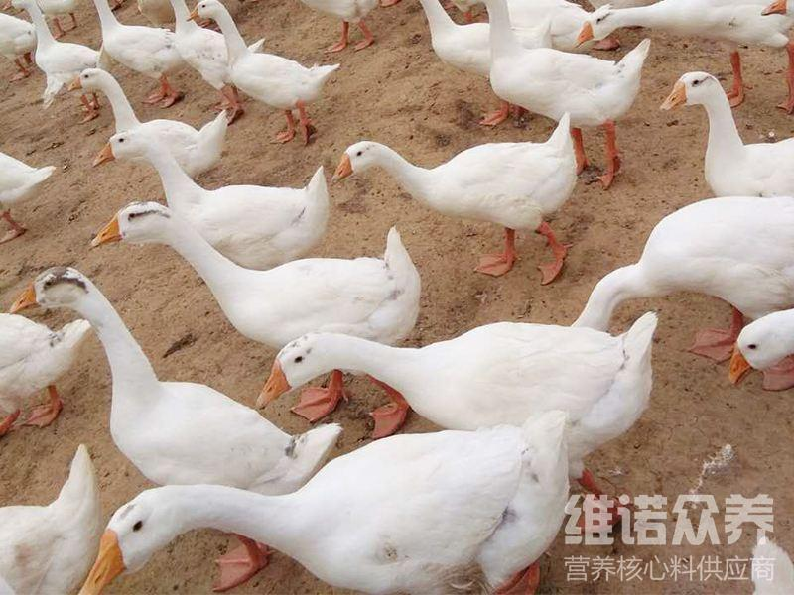
一、育肥鹅饲料自配方：
1.玉米40%、稻谷15%、麦麸19%、米糠10%、菜粕11%、鱼粉3.7%、骨粉1%、食盐0.3%。维诺鹅用多维0.1%，维诺霉清多矿0.1%，维诺复合益生菌0.1%。
2.玉米61.7%，麸皮15%，米糠10%，豆粕10%，骨粉1%，食盐0.3%，植物油2%。维诺鹅用多维0.1%，维诺霉清多矿0.1%，维诺复合益生菌0.1%。
要想养好鹅，科学搭配自己的饲料喂养，多种原料搭配，以发挥相互之间的营养互补作用，不仅节省饲料成本，使饲养者得到更大的经济效益，鹅用多维补充多种营养维生素，快速提高抵抗力，适口性好，充分满足鹅的营养吸收，提高免疫力。

